
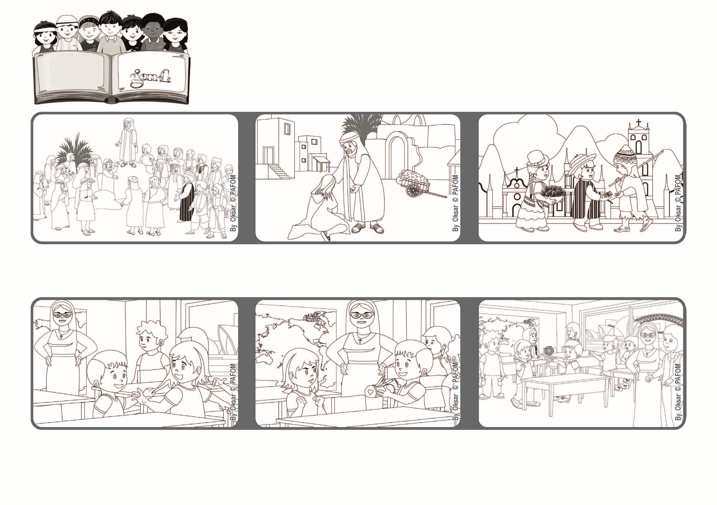
focolare.org/japan
あいをもって、みんなをみよう
あわれみぶかいひとは、さいわいである。
そのひとたちは、あわれみをうける。
（マタイ5.7）
2022ねん11がつ

いのちの
ことば
ジェン4

あるひ、せんせいがわたしのおかあさんに、「ジャスミンはいつもロレンツィオに、やさしくせっしてくれ、くりかえしあいせるよう、わたしをたすけてくれています」といいました。
あるとき、わたしのふでばこを、ぬすみました。わたしはおこりましたが、イエスさまが、てきもあいして、ゆるすようにいっていたことをおもいだしました。

オーストラリアのジャスミンのけいけん：
わたしはまいにち、がっこうでゆるしています。
となりのせきのロレンツィオは、いつもわたしに、わるさをしてきます。
イエスさまは12にんのでしたちを、えらんだあと、イエスさまのおはなしをきくために、まちからあつまったたくさんのひとたちのところにいきました。
イエスさまは、りんじんをあいさないなら、かみさまをあいすることはできませんとおはなししました。みんなにやさしく、てきにもやさしくするようにアドバイスしました。
とくに、あわれみぶかくあるようにと、いいました。イエスさまは、かみさまとすべてのひとを、みかえりをもとめず、ぐたいてきにあいするように、たすけてくださいます。
ジェン４とは、キアラ・ルービックが創立したフォコラーレの子どもたちです。
© PAFOM, フォコラーレ www.focolare.org. イラストと文-ジェン４センター監修

